Межгосударственный стандарт ГОСТ 17379-2001 (ИСО 3419-81)
"Детали трубопроводов бесшовные приварные из углеродистой и низколегированной стали. Заглушки эллиптические. Конструкция"
(введен в действие постановлением Госстандарта РФ от 27 февраля 2002 г. N 205-ст)

Carbon and low-alloy steel butt-weldings fittings. Elliptical caps. Design

Дата введения 1 января 2003 г.
Взамен ГОСТ 17379-83

1 Область применения

Настоящий стандарт распространяется на бесшовные приварные эллиптические заглушки из углеродистой и низколегированной стали.
Область применения заглушек - в соответствии с разделом 1 ГОСТ 17380.
Требования пунктов 4.1, 4.2 и раздела 5 являются обязательными, остальные требования - рекомендуемыми.

2 Нормативные ссылки

В настоящем стандарте использована ссылка на ГОСТ 17380-2001. Детали трубопроводов бесшовные приварные из углеродистой и низколегированной стали. Общие технические условия

3 Определения, обозначения и сокращения

Термины, их определения, обозначения и сокращения - по ГОСТ 17380.

4 Конструкция и размеры

4.1 Конструкция и размеры заглушек должны соответствовать указанным на рисунке 1 и в таблицах 1 и 2.
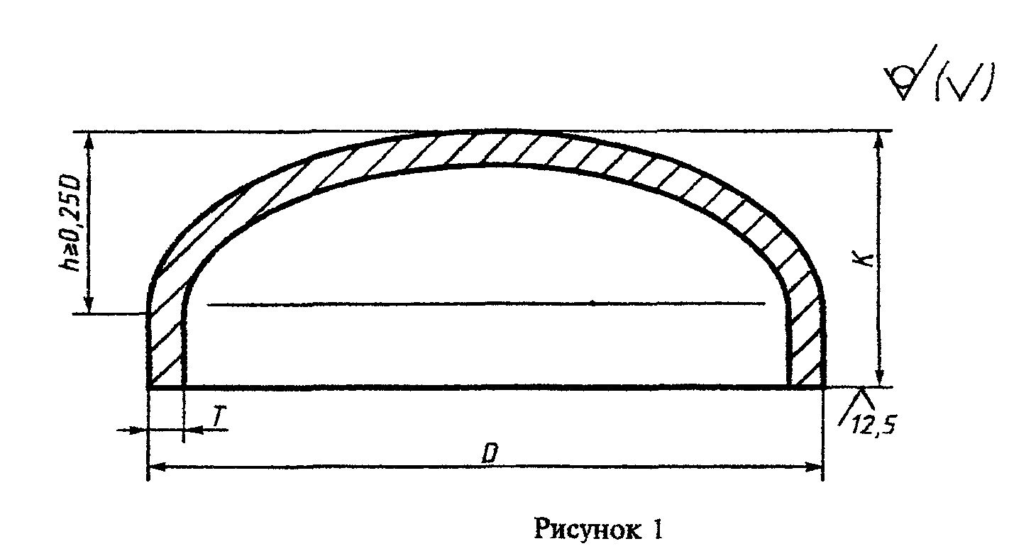

"Рис. 1. Конструкция и размеры заглушек"

Таблица 1 - Заглушки исполнения 1

Размеры в миллиметрах

┌──────────┬───────────────┬────────────────┬─────────────┬─────────────┐
│ DN │ D │ Т │ К │ Масса, │
│ │ │ │ │ кг │
├──────────┼───────────────┼────────────────┼─────────────┼─────────────┤
│ │ │ 2,0 │ │ - │
│ 15 │ 21,3 │ 3,2 │ 25 │ 0,04 │
│ │ │ 4,0 │ │ - │
├──────────┼───────────────┼────────────────┼─────────────┼─────────────┤
│ │ │ 2,0 │ │ - │
│ 20 │ 26,9 │ 3,2 │ 25 │ 0,07 │
│ │ │ 4,0 │ │ - │
├──────────┼───────────────┼────────────────┼─────────────┼─────────────┤
│ │ │ 2,3 │ │ - │
│ 25 │ 33,7 │ 3,2 │ 38 │ 0,10 │
│ │ │ 4,5 │ │ - │
├──────────┼───────────────┼────────────────┼─────────────┼─────────────┤
│ │ │ 2,6 │ │ - │
│ 32 │ 42,4 │ 3,6 │ 38 │ 0,14 │
│ │ │ 5,0 │ │ - │
├──────────┼───────────────┼────────────────┼─────────────┼─────────────┤
│ │ │ 2,6 │ │ - │
│ 40 │ 48,3 │ 3,6 │ │ 0,17 │
│ │ │ 5,0 │ │ │
│ │ │ │ 38 │ - │
├──────────┼───────────────┼────────────────┤ ├─────────────┤
│ │ │ 2,9 │ │ 0,24 │
│ 50 │ 60,3 │ 4,0 │ │ 0,32 │
│ │ │ 5,6 │ │ │
├──────────┼───────────────┼────────────────┤ ├─────────────┤
│ │ │ 2,9 │ │ - │
│ 65 │ 76,1 │ 5,0 │ │ 0,39 │
│ │ │ 7,1 │ │ 0,52 │
├──────────┼───────────────┼────────────────┼─────────────┼─────────────┤
│ │ │ 3,2 │ │ - │
│ 80 │ 88,9 │ 5,6 │ 51 │ 0,67 │
│ │ │ 8,0 │ │ 0,91 │
├──────────┼───────────────┼────────────────┼─────────────┼─────────────┤
│ │ │ 3,6 │ │ - │
│ 100 │ 114,3 │ 6,3 │ 64 │ 1,20 │
│ │ │ 8,8 │ │ 1,60 │
├──────────┼───────────────┼────────────────┼─────────────┼─────────────┤
│ │ │ 4,0 │ │ - │
│ 125 │ 139,7 │ 6,3 │ 76 │ 1,80 │
│ │ │ 10,0 │ │ 2,80 │
├──────────┼───────────────┼────────────────┼─────────────┼─────────────┤
│ │ │ 4,5 │ │ - │
│ 150 │ 168,3 │ 7,1 │ 89 │ 2,90 │
│ │ │ 11,0 │ │ 4,40 │
├──────────┼───────────────┼────────────────┼─────────────┼─────────────┤
│ │ │ 6,3 │ │ - │
│ 200 │ 219,1 │ 8,0 │ 102 │ 5,00 │
│ │ │ 12,5 │ │ 7,60 │
├──────────┼───────────────┼────────────────┼─────────────┼─────────────┤
│ 250 │ 273,0 │ 6,3 │ 152 │ - │
│ │ │ 10,0 │ │ 9,80 │
├──────────┼───────────────┼────────────────┼─────────────┼─────────────┤
│ 300 │ 323,9 │ 7,1 │ 178 │ - │
│ │ │ 10,0 │ │ 14,00 │
├──────────┼───────────────┼────────────────┼─────────────┼─────────────┤
│ 350 │ 355,6 │ 8,0 │ 191 │ - │
│ │ │ 11,0 │ │ 18,00 │
├──────────┼───────────────┼────────────────┼─────────────┼─────────────┤
│ 400 │ 406,4 │ 8,8 │ 203 │ - │
│ │ │ 12,5 │ │ 26,00 │
├──────────┼───────────────┼────────────────┼─────────────┼─────────────┤
│ 450 │ 457,0 │ 10,0 │ 229 │ 29,00 │
├──────────┼───────────────┼────────────────┼─────────────┼─────────────┤
│ 500 │ 508,0 │ 11,0 │ 254 │ 37,00 │
├──────────┼───────────────┼────────────────┼─────────────┼─────────────┤
│ 600 │ 610,0 │ 12,5 │ 305 │ 54,00 │
├──────────┼───────────────┼────────────────┼─────────────┼─────────────┤
│ 700 │ 711,0 │ - │ 305 │ - │
├──────────┼───────────────┼────────────────┼─────────────┼─────────────┤
│ 800 │ 813,0 │ - │ 305 │ - │
├──────────┼───────────────┼────────────────┼─────────────┼─────────────┤
│ 900 │ 914,0 │ - │ 305 │ - │
├──────────┼───────────────┼────────────────┼─────────────┼─────────────┤
│ 1000 │ 1016,0 │ - │ 305 │ - │
├──────────┴───────────────┴────────────────┴─────────────┴─────────────┤
│Примечание - Масса приведена для справок. │
└───────────────────────────────────────────────────────────────────────┘

Таблица 2- Заглушки исполнения 2

Размеры в миллиметрах

┌──────────┬───────────────┬────────────────┬─────────────┬─────────────┐
│ DN │ D │ Т │ К │ Масса, кг │
├──────────┼───────────────┼────────────────┼─────────────┼─────────────┤
│ 25 │ 32 │ 2,0 │ 15 │ 0,1 │
│ │ │ 3,0 │ │ 0,1 │
├──────────┼───────────────┼────────────────┼─────────────┼─────────────┤
│ 32 │ 38 │ 2,0 │ │ 0,1 │
│ │ │ 3,0 │ 20 │ 0,1 │
├──────────┼───────────────┼────────────────┤ ├─────────────┤
│ 40 │ 45 │ 2,5 │ │ 0,1 │
│ │ │ 4,0 │ │ 0,2 │
├──────────┼───────────────┼────────────────┼─────────────┼─────────────┤
│ 50 │ 57 │ 3,0 │ 30 │ 0,2 │
│ │ │ 5,0 │ │ 0,3 │
├──────────┼───────────────┼────────────────┼─────────────┼─────────────┤
│ 65 │ 76 │ 3,5 │ 40 │ 0,4 │
│ │ │ 6,0 │ │ 0,5 │
├──────────┼───────────────┼────────────────┼─────────────┼─────────────┤
│ 80 │ 89 │ 3,5 │ 45 │ 0,6 │
│ │ │ 8,0 │ │ 0,9 │
├──────────┼───────────────┼────────────────┼─────────────┼─────────────┤
│ │ 108 │ 4,0 │ │ 0,7 │
│ 100 │ │ 8,0 │ 50 │ 1,3 │
│ ├───────────────┼────────────────┤ ├─────────────┤
│ │ 114 │ 4,0 │ │ 0,7 │
│ │ │ 8,0 │ │ 1,3 │
├──────────┼───────────────┼────────────────┼─────────────┼─────────────┤
│ │ 133 │ 4,0 │ │ 0,9 │
│ 125 │ │ 8,0 │ 55 │ 2,0 │
│ │ │ 10,0 │ │ 2,5 │
├──────────┼───────────────┼────────────────┼─────────────┼─────────────┤
│ │ │ 4,5 │ │ 1,5 │
│ │ 159 │ 8,0 │ │ 2,3 │
│ 150 │ │ 11,0 │ 65 │ 3,2 │
│ ├───────────────┼────────────────┤ ├─────────────┤
│ │ │ 4,5 │ │ 1,5 │
│ │ 168 │ 8,0 │ │ 2,3 │
│ │ │ 11,0 │ │ 3,2 │
├──────────┼───────────────┼────────────────┼─────────────┼─────────────┤
│ │ │ 8,0 │ │ 4,6 │
│ 200 │ 219 │ 10,0 │ 75 │ 5,1 │
│ │ │ 12,0 │ │ 6,1 │
├──────────┼───────────────┼────────────────┼─────────────┼─────────────┤
│ │ │ 7,0 │ │ 4,9 │
│ 250 │ 273 │ 12,0 │ 85 │ 9,2 │
│ │ │ 14,0 │ │ 11,0 │
│ │ │ 18,0 │ │ 14,0 │
├──────────┼───────────────┼────────────────┼─────────────┼─────────────┤
│ │ │ 10,0 │ │ 11,0 │
│ 300 │ 325 │ 12,0 │ 100 │ 13,0 │
│ │ │ 18,0 │ │ 19,0 │
│ │ │ 20,0 │ │ 21,0 │
│ │ │ │ │ │
│ │ │ 10,0 │ │ 16,0 │
│ 350 │ 377 │ 12,0 │ 115 │ 19,0 │
│ │ │ 16,0 │ │ 26,0 │
│ │ │ 20,0 │ │ 32,0 │
│ │ │ 24,0 │ │ 38,0 │
├──────────┼───────────────┼────────────────┼─────────────┼─────────────┤
│ │ │ 10,0 │ │ 19,0 │
│ │ │ 12,0 │ │ 23,0 │
│ 400 │ 426 │ 16,0 │ 125 │ 30,0 │
│ │ │ 18,0 │ │ 34,0 │
│ │ │ 22,0 │ │ 42,0 │
│ │ │ 26,0 │ │ 50,0 │
├──────────┼───────────────┼────────────────┼─────────────┼─────────────┤
│ │ │ 10,0 │ │ 25,0 │
│ │ │ 16,0 │ │ 40,0 │
│ 500 │ 530 │ 20,0 │ 150 │ 50,0 │
│ │ │ 22,0 │ │ 55,0 │
│ │ │ 26,0 │ │ 65,0 │
│ │ │ 30,0 │ │ 75,0 │
├──────────┴───────────────┴────────────────┴─────────────┴─────────────┤
│Примечание - Масса приведена для справок. │
└───────────────────────────────────────────────────────────────────────┘

Примеры условных обозначений:
- заглушек исполнения 1, D=60,3 мм, Т=4,0 мм из стали марки Р5:
Заглушка 1-60,3х4-Р5 ГОСТ 17379-2001
- заглушек исполнения 2, D=57 мм, Т=5 мм из стали марки 20:
Заглушка 57х5 ГОСТ 17379-2001
- то же, из стали марки 09Г2С для трубопроводов, подконтрольных органам надзора:
Заглушка П 57х5-09Г2С ГОСТ 17379-2001

4.2 Толщина стенки заглушек в неторцевых сечениях - не менее Т.
4.3 По согласованию между изготовителем и потребителем (заказчиком) допускается изготавливать заглушки других размеров.

5 Технические условия

Технические условия - по ГОСТ 17380.

